
ESTADO DO RIO DE JANEIRO
Câmara Municipal de Barra do Piraí
GABINETE DO VEREADOR – JEORDANE PERINO

INDICAÇÃO N.º _____/2023

Na forma que determina o Regimento Interno desta Casa Legislativa, o Vereador que a esta subscreve SOLICITA que a Mesa envie expediente ao Exmo. Sr. Prefeito Municipal, a fim de que S. Exa. Viabilize junto aos órgãos competentes, a construção de um curral de apreensão, para abrigar os animais de grande porte como, cavalos, bois etc. que são recolhidos nas ruas do nosso município.

Justificativa: Tal solicitação se faz pertinente pois uma vez que os animais são recolhidos em Barra do Piraí, logo são encaminhados para o curral de apreensão de um outro município, com isso muitas vezes o dono do animal fica impossibilitado de recuperá-lo devido à distância e ao valor das despesas.
Sala Barão do Rio Bonito, 10 de outubro de 2023.
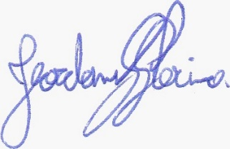
____________________________
JEORDANE PERINO
VEREADOR AUTOR

